Obsah
Úvod 2
Metodika 2
Podkapitola 2
Výsledky 2
Diskuze 2

Seznam tabulek
Tabulka 1 2

Seznam obrázků
Obrázek 1 Rentgen hrudníku 2

Úvod

Metodika

Podkapitola
Tady něco píšu.

Výsledky
Bylo provedeno vyšetření (obrázek 1).
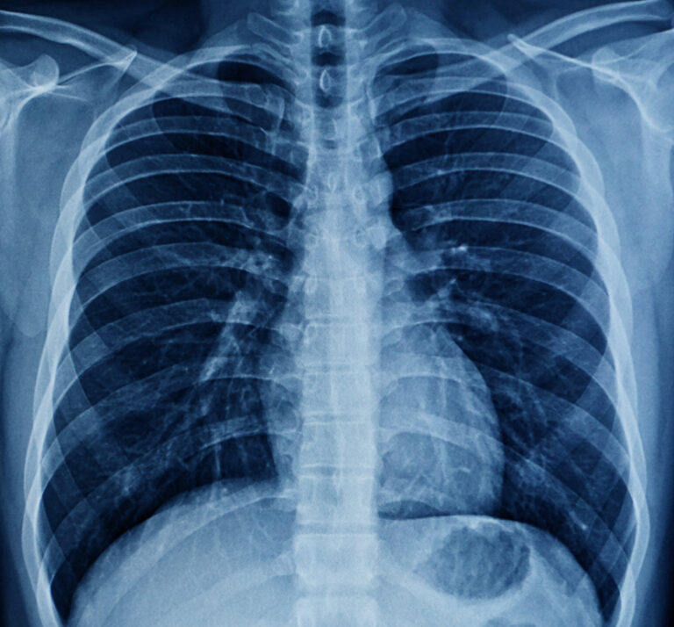
Obrázek 1 Rentgen hrudníku
Ze souhrnu výsledků (tabulka 1) není patrný vliv prostředí.
Výsledky jsou shrnuté v tabulce 1.

Tabulka 1
 | Záhlaví | Taky záhlaví
asdf

Diskuze

